9.1“认识电路”知识归纳练习题
一、单选题
1.在如图所示的四个电路图中，符合电路基本组成条件且连接正确的（ ）
A. 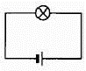 B. 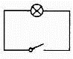 C. 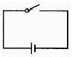 D. 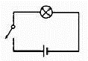
2.图甲是小明连接的实验电路，与这个实验电路对应的电路图是图乙中的（ ）
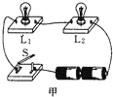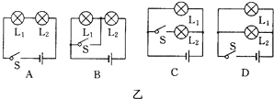
A. 对应A B. 对应AB C. 对应C D. 对应D
3.手电筒是日常生活中常用的照明工具，如图是手电筒的结构示意图，下面是小明所画手电筒的电路图，其中正确的是（ ）
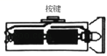
A. 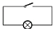 B. 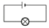 C. 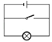 D. 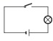
4.9．如图所示，下列电路图与实物图一致的是（ ）
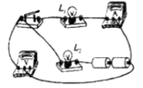
A. 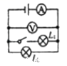 B. 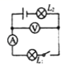 C. 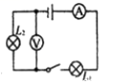 D. 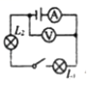
5.如下图所示，四个电路图中与实物图对应的（ ）
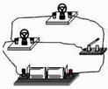

A. 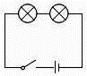 B. 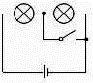 C. 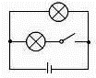 D. 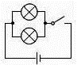
6.如图所示，下列四个电路图中与实物图相对应的是（ ）

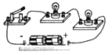​
A. 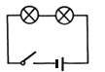​ B. 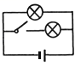​ C. 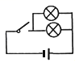​ D. 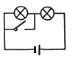​
7.击剑比赛中，当甲方运动员的剑（图中用“S_{甲}”表示）击中乙方的导电服时，电路导通，乙方指示灯亮．当乙方运动员的剑（图中用“S_{乙}”表示）击中甲方的导电服时，电路导通，甲方指示灯亮．下面能反映这种原理的电路是（ ）
A. 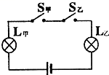 B. 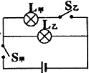
C. 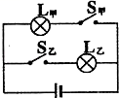 D. 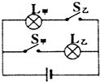
8.如图中的电路图和实物图相对应的是（ ）

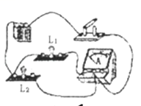
A. 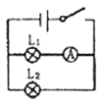 B. 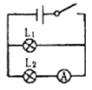 C. 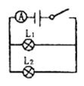 D. 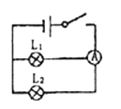
9.如图，当开关S₁、S₂同时闭合时，出现的现象是（ ）
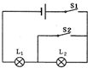
A.电源被短路，两灯均不亮 B.两灯均发光
C.不亮， 发光 D.不亮， 发光
10.在如图所示的电路中，L是灯泡，两只电表a、b的接法正确，则（ ）

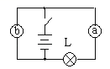​
A. a、b都是电流表 B. a表是电压表，b表是电流表
C. a、b都是电压表 D. b表是电压表，a表是电流表
11.一个开关同时控制电灯发光和电铃发声，则这两个用电器（ ）
A. 一定是串联接入电路中 B. 一定是并联接入电路中
C. 可能串联也可能并联接入电路中 D. 以上说法都不正确
12.如图A、B、C、D是根据以下实物连接的电路图，其中正确的是（ ）
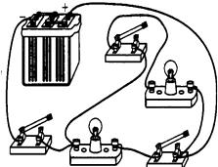
A. 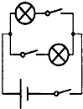 B. 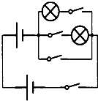C. 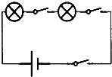 D. 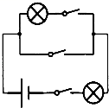
13.在如图所示的电路中，电源电压保持不变．在灯泡L₁或L₂中有一个灯泡发生了短路故障．当开关S闭合时，下列现象不可能出现的是（ ）
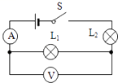
A. 电压表V无示数，灯泡L₁不发光 B. 电压表V有示数，灯泡L₂不发光
C. 电压表V和电流表A都有示数 D. 电压表V和电流表A都没有示数
14.如图所示，当开关S由闭合变为断开时，下列说法中不正确的是（ ）
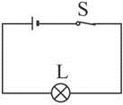
A. 电路中的电流为零 B. 灯泡两端电压为零 C. 电灯的电阻为零 D. 电源两端的电压不为零
15.如图所示，电源电压为6V，开关S闭合后，下列说法中正确的是
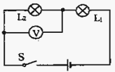
A. 如果用一根导线并联在L₁两端，则L₁被短路，电压表的示数为零
B. 如果L₁的灯丝断裂，电压表的示数为6V
C. 如果用一根导线并联在L₂两端，则L₂被短路，电压表的示数为零
D. 如果L₂的灯丝断裂，电压表的示数为零
二、填空题
16.如图所示 , 安徽省某个城市安装一种“按钮式红绿灯” . 当路上车辆不多时 , 行人通过触摸按钮 , 使正对车辆的红灯亮起，行人安全优先通过 . 按钮相当于电路中的________，(选填“电源”“用电器”或“开关”) .
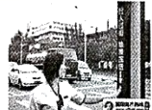
17.电路是由________、________、________、________组成的。电池、发电机是________，灯泡、电铃等是________。
18.如图所示的电路中，当开关S₁、S₂断开时，电路处于________状态；当开关S₁ ， 闭合、S₂断开时，电路处于________状态；当开关S_{l}、S₂都闭合时，电路处于________状态．
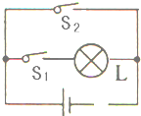
19.江淮晨报报道：《全省首个个人电动汽车充电桩昨被合肥市民“请”回家》．如图所示，只有把电卡插入取电槽中，电动汽车的充电电路才能有电，此电卡的作用相当于一个________ 接在干路上．
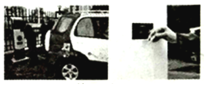
20.在如图所示的电路中，若想让灯泡和电动机同时工作，需要闭合开关________ ；若同时闭合S₁和S₂ ， 可以工作的用电器是________
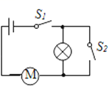
21.如图是常用手电筒的剖面图，筒内每节干电池的电压为1.5V．按下按键前，小灯泡不亮，电路为________（选填“通路”、“短路”或“断路”）；按下按键后，小灯泡发光，它两端的电压为________ V．
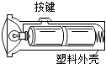
22.如图所示，酸甜多汁的水果点亮了一排发光二极管，在这个简单的电路中水果相当于________，如果想控制这个电路的通断，还应在电路中安装________．
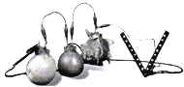
23.如图所示，要使灯L₁和灯L₂并联在电路中，应闭合的开关是 ________；要使灯L₁和灯L₂ 串联在电路中，应闭合的开关________ ；开关________不能同时闭合，否则会发生短路。
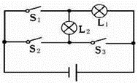
24.据媒体报道，某品牌手机因电池爆炸而被多国航空主管部门，以及各航空公司下达飞行禁令后被紧急召回250万部．电池爆炸的原因是什么？厂家将其归咎于如下事实：在部分手机上，由于隔膜有缺陷，原本不能互相接触的电池阴阳两极触碰到一起，出现________现象．导致电池异常发热，并最终发生燃烧和爆炸．若此时3s内通过其横截面的电荷量为60C，则电流为________．
25.如图甲所示，在一根横跨河流两岸的硬塑料管内穿有三根完全相同的导线．为了辨别哪两个线头为同一根导线的两端，工人师傅用图6乙所示的“测通器”来进行测试．他首先将A和B连接起来，然后将“测通器”的m连接在D上，将n连接在F上，发现此时小灯泡发光…．工人师傅据此可知________ 为同一根导线的两端，接着他把A与C相连，m接在E上，用n去接触F，若灯泡不发光，则________ 为同一根导线的两端，________ 为另一根导线的两端．
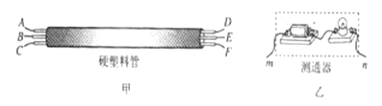
三、解答题
26.电路的四个基本组成部分是________ ________ ________ ________
27.在图所示的电路中，根据标出的电流方向，从电源、电流表、电压表三个元件符号中选出两个，并分别填进电路的空缺处．要求：灯泡L₁和L₂串联．
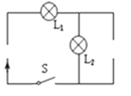
四、实验探究题
28.按要求回答下列问题

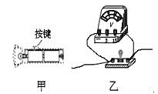
（1）如图（甲）是常用手电筒的剖面图，筒内每节干电池的电压为1.5V.按下按键前，小灯泡不亮，电路为________ （选填：“通路”、“断路”或“短路”）；按下按键后，小灯泡发光，它两端的电压为________ V.
（2）如图（乙）中的灯泡发光，电压表正常工作，请在图上标出通过灯泡的电流方向.
29.某同学在探究“通过导体的电流跟电阻的关系”的实验中，连接了如图电路．电源电压保持不变，实验用到的电阻阻值分别为 、 、 、 、 、 ，滑动变阻器的规格为“ ”．
（1）请检查电路，错在哪？把接错的那一根导线找出来，打上“×”，再画线把它改到正确的位置上．并在虚线框内画出改正后对应的电路图．
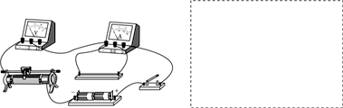
（2）改接电路后正确进行实验，刚闭合 时，电压表、电流表示数如图，则此时电路连入的定值电阻的阻值为________ ，电源电压为________．为多次试验，调节滑动变阻器使电压表示数为 且不变，为完成全部实验，应选用最大阻值不少于________的滑动变阻器．
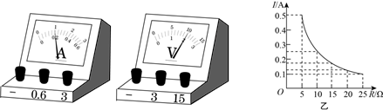
（3）换用不同阻值的电阻后，多次实验并绘制出 的关系图像如图．由图像可知；电压一定时，________．
30.如图所示的电路中，有几根导线尚未连接，请用笔划线代替导线补上.补上后要求：
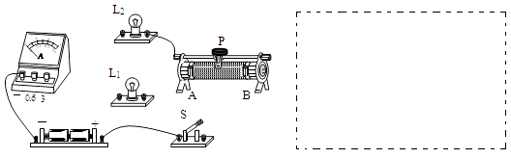
⑴两灯泡并联；
⑵电流表测灯L₁的电流；
⑶闭合开关后，向A端移动滑动变阻器的滑片P两灯均变暗.并在右侧画出电路图.

